活动魔方装修：促销关联、自选商品与海报回查｜云上订货系统
活动魔方把商品促销、促销商品展示和独立海报放在同一楼层。先辨认原页面与原商品促销，再维护标题、固定或轮播、默认或自选以及每张海报，楼层暂存后完成整页保存。客户手机分别核促销区、商品卡和海报的原目标，价格与原订单结算另查，不把优惠券弹窗或装修预览当成本楼层已经生效。

从原手机装修楼层进入，先关联商品促销活动
管理端使用PC浏览器进入手机商城装修，在“页面管理”中辨认原“店铺主页”或“微页面”，打开“编辑页面”，再进入原“活动魔方”的编辑。记录原页面名称及该楼层位置，先确定修改的是客户实际访问的原页面，不能根据编辑器手机外壳猜所属页面。换一个模板看见相同商品，也不能代替原页面保存结果。
“商品促销活动”选择原商品促销资料，关联后上部展示其商品及计时，下部维护促销海报。它不是选择优惠券的窗口，不通过本楼层维护券面额、每人限领或领券后有效期。活动列表会排除已结束资料，但不是只列正在进行的活动；首批下拉结果也不能当企业全部活动清单，未找到时回原促销资料核名称、状态与实际加载提示。
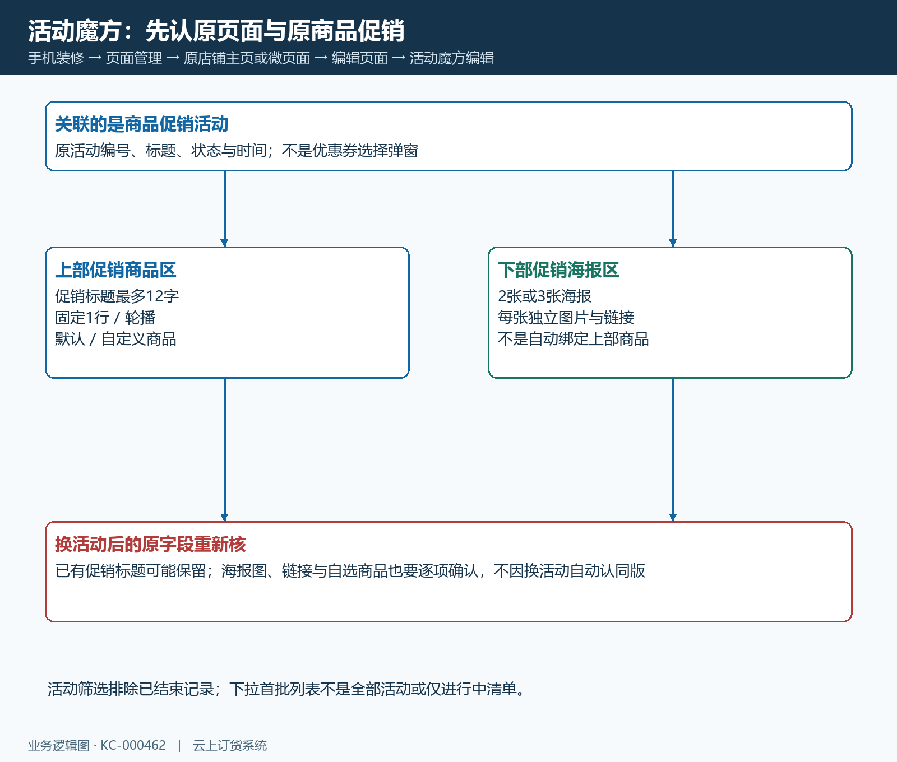
图1：原页面、关联商品促销、上部商品和下部海报分别核；换活动后原标题及旧目标不能省略回查。
选择活动后确认原活动身份，再维护“促销标题”，输入最多十二个字。原来已有非空标题时，换活动不会保证同步替换为新活动标题；要主动检查原标题是否仍在讲旧宣传。标题为空时页面有活动标题等显示回退，不能把标题有字作为必选活动已关联的证明。海报、自选商品和原目标也要另核，不能因下拉换了活动便认定整层都自动更新。
这一区域展示的是关联与呈现，原促销的开始结束时间、实际优惠规则及参加商品仍要回促销资料确认。先区分未开始、进行中和已结束，再判断客户应看到何种计时与进入结果。若是旧配置重新编辑，保留原活动和商品编号的对应关系，不用重建新活动来覆盖原问题，更不在本楼层凭宣传语直接改变订单金额。

默认与自选分开，固定四个和轮播分页逐项核
“展示方式”选择“固定1行”或“轮播”，“展示商品”选择“默认”或“自定义”，两组设置作用不同。默认商品来自原促销返回的商品资料，客户展示优先使用商城促销商品清单，不按整店所有商品自动填满。自定义则打开“选择商品”，按所选商品编号维护列表，选择顺序需回原编号确认，不能把接口返回顺序当作运营选择顺序。
商品选择窗口可按商品名称或编号查询，提供“是否上架”筛选，以及综合、销量、库存排序和分页。看当前页前先核已选商品总数，换页后继续核原已选项，不只记住眼前一页。下架商品不能新增选择；原来已选商品后来下架或读取不全时，还要回原商品和客户结果核，不因管理端保存着编号就保证客户仍能购买。
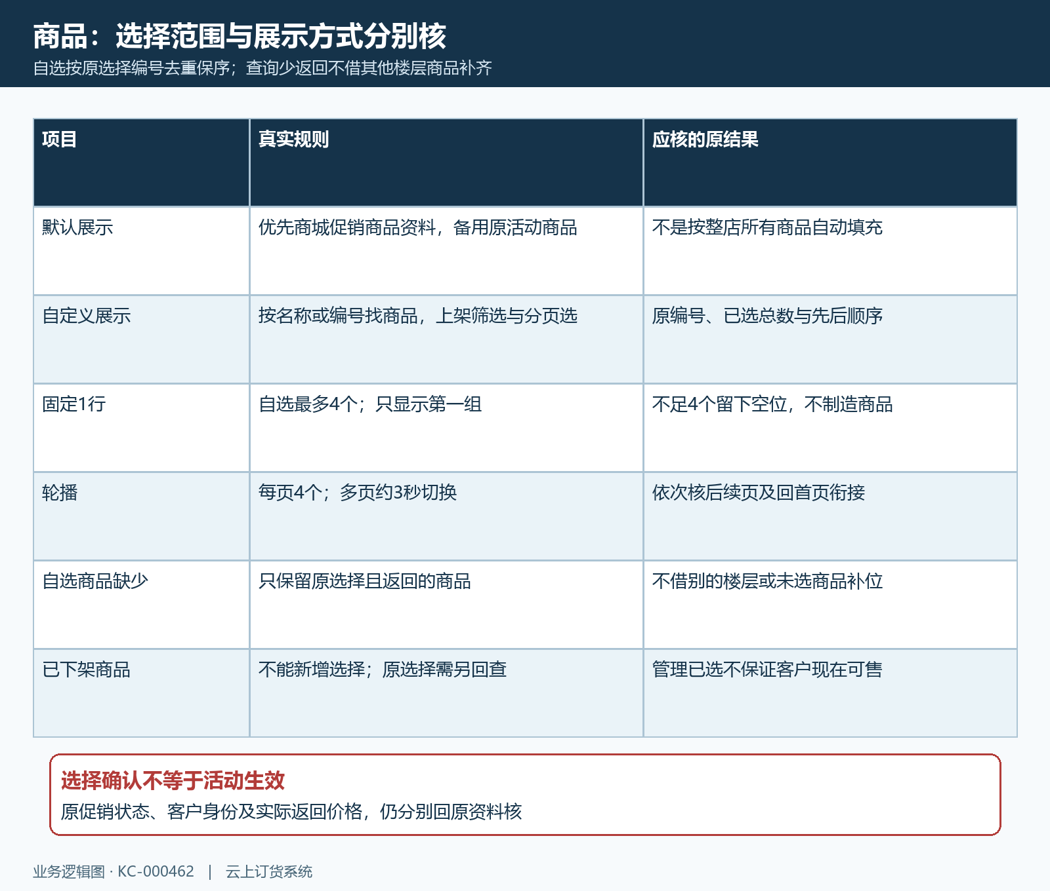
图2：默认与自选决定来源，固定与轮播决定展示；四列空位不伪造可售商品，原选择编号决定自选顺序。
固定一行自选最多四个商品，达到上限继续选会提示数量限制；自选模式没有商品时也不能通过楼层确认。由轮播切回固定时重新核数量，超过四个需要先调整原选择，不期待系统默默替运营决定舍弃哪几个。默认模式固定展示取第一组，不能把它当全部活动商品都可在这一屏看到；需要查看后续商品时按用途选择轮播并检查实际结果。
轮播按每页四个组织，有多页时约三秒切换，并核最后页回第一组是否衔接。不足四个的位置只是保持列宽的空位，不是“暂无商品”的可售商品，更不会自动借其他楼层未选商品补齐。自选返回缺少某个编号时按原选择与当前商品逐个排查，不随意填其他商品让数量看起来完整。列表一直加载或读取不明时保留现象，不认定未返回就一定是该商品没有权限。

两张或三张海报逐张上传，图片与链接分别确认
“海报数量”选择“2张海报”或“3张海报”，按对应“上传海报”位置逐张维护；推荐尺寸为六百八十六乘五百一十六像素。先按宣传主体与文字位置准备比例，再回手机核是否清晰完整，不能把一张图拉伸复制当不同宣传内容。由两张改三张后第三张必须补图，任一当前海报缺图都会提示“请上传全部促销海报”，不能直接确认。
每张“海报链接”独立设置，当前提供商品分类、商品标签、商品品牌及商品属性目标。不要套用其他楼层的链接选项，泛称可填任意外部网址、直接链接任何商品或领取券。图片与目标分开选择，图片上写某个品牌不会自动绑定该品牌；上部商品促销与下部海报也不一定去同一个目标，逐张核原类别和选中的具体记录。
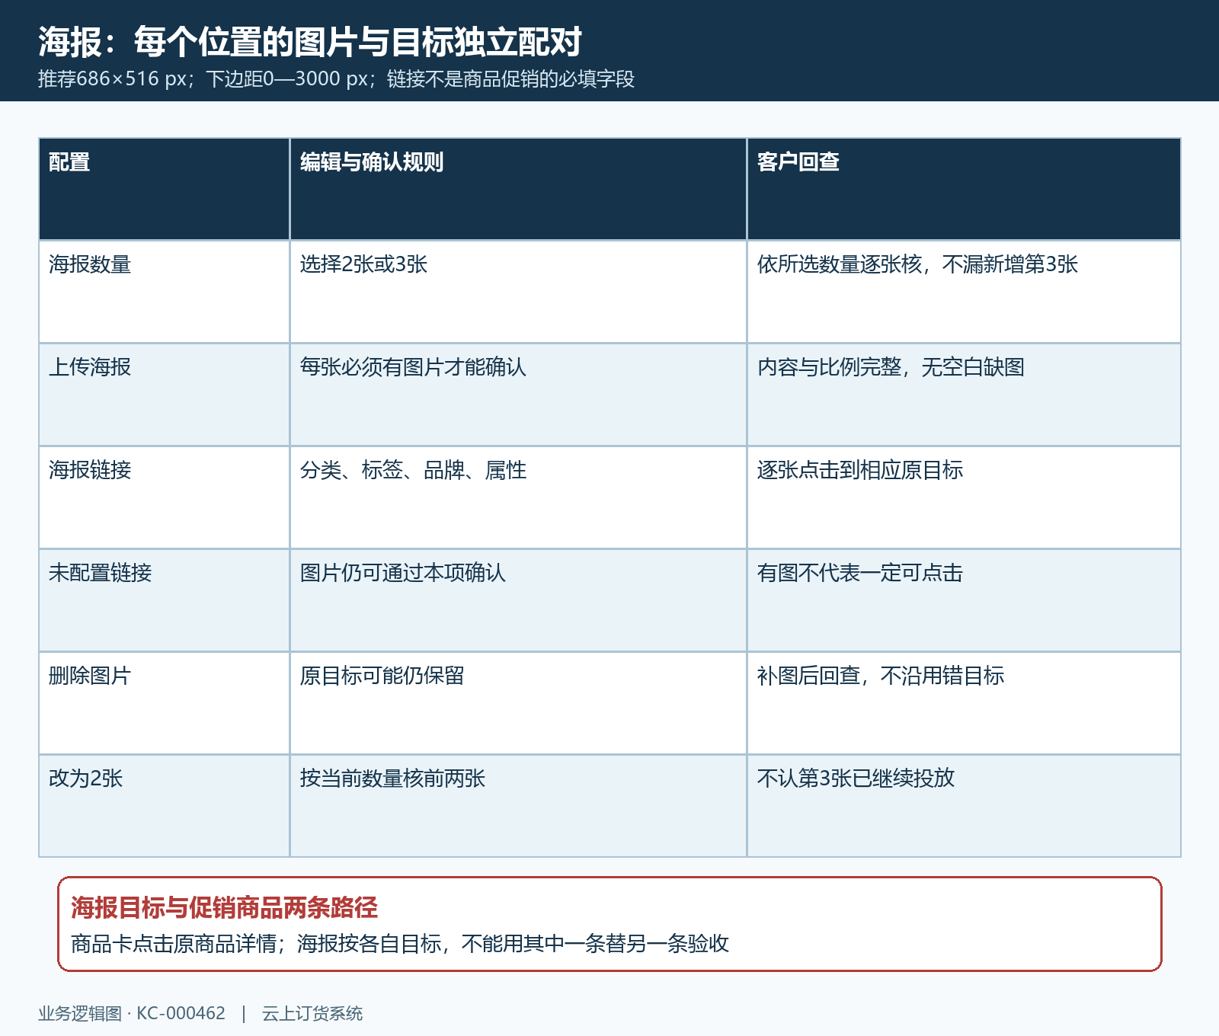
图3：两张或三张海报每张须有图，链接逐张配置；删除图片不等于已清原目标。
本项要求每张海报有图，但没有把每张链接设成确认必填。没有目标时图可以存在，客户点击不应被预期一定有跳转。需要导购的海报应主动维护目标并点击核结果，不能用弹窗可以确认证明链接正确。删除一张图片时原链接可能保留，补上新图后更须核旧目标是否仍适用；变更海报数量时按当前两张或三张逐个确认，不能把未显示的第三张仍算正在投放。
“下边距”输入零至三千像素，用于楼层与邻近内容距离，不是促销起止时间或倒计时设置。调图或改边距后核文字、商品卡和下方内容是否挤压；管理预览比例与客户手机结果分开。发现一张错图或错链接时先修正原海报位置，再回同一客户入口复验，不因整层含有促销商品就把所有海报目标一并换成活动入口。

楼层暂存与整页保存分开，计时和点击按原活动核
楼层确认前依次核活动必选、自选不空、固定自选不超过四个及当前数量海报全部有图。确认承接临时页面保存，弹窗关闭不等于返回已经成功，更不等于客户原页面已更新。读取实际提示并核临时内容，再用整页“保存”或“保存并预览”完成原页面正式保存；原页面名称须存在。保存失败或返回不明时留原提示及时间，重新进入辨认保留的是哪版。
客户计时与活动状态相连：未开始按开始时间计，进行中按剩余时间或结束时间计，结束后显示零值。没有有效活动资料时可能显示横线；零值也不能单独证明楼层没保存。重新读取原活动、当前时间与实际返回信息，核计时与原状态是否相符。编辑预览使用的缓存不应直接当客户实时资料，不能凭一个倒计时跳动断言后台活动状态已经更新。
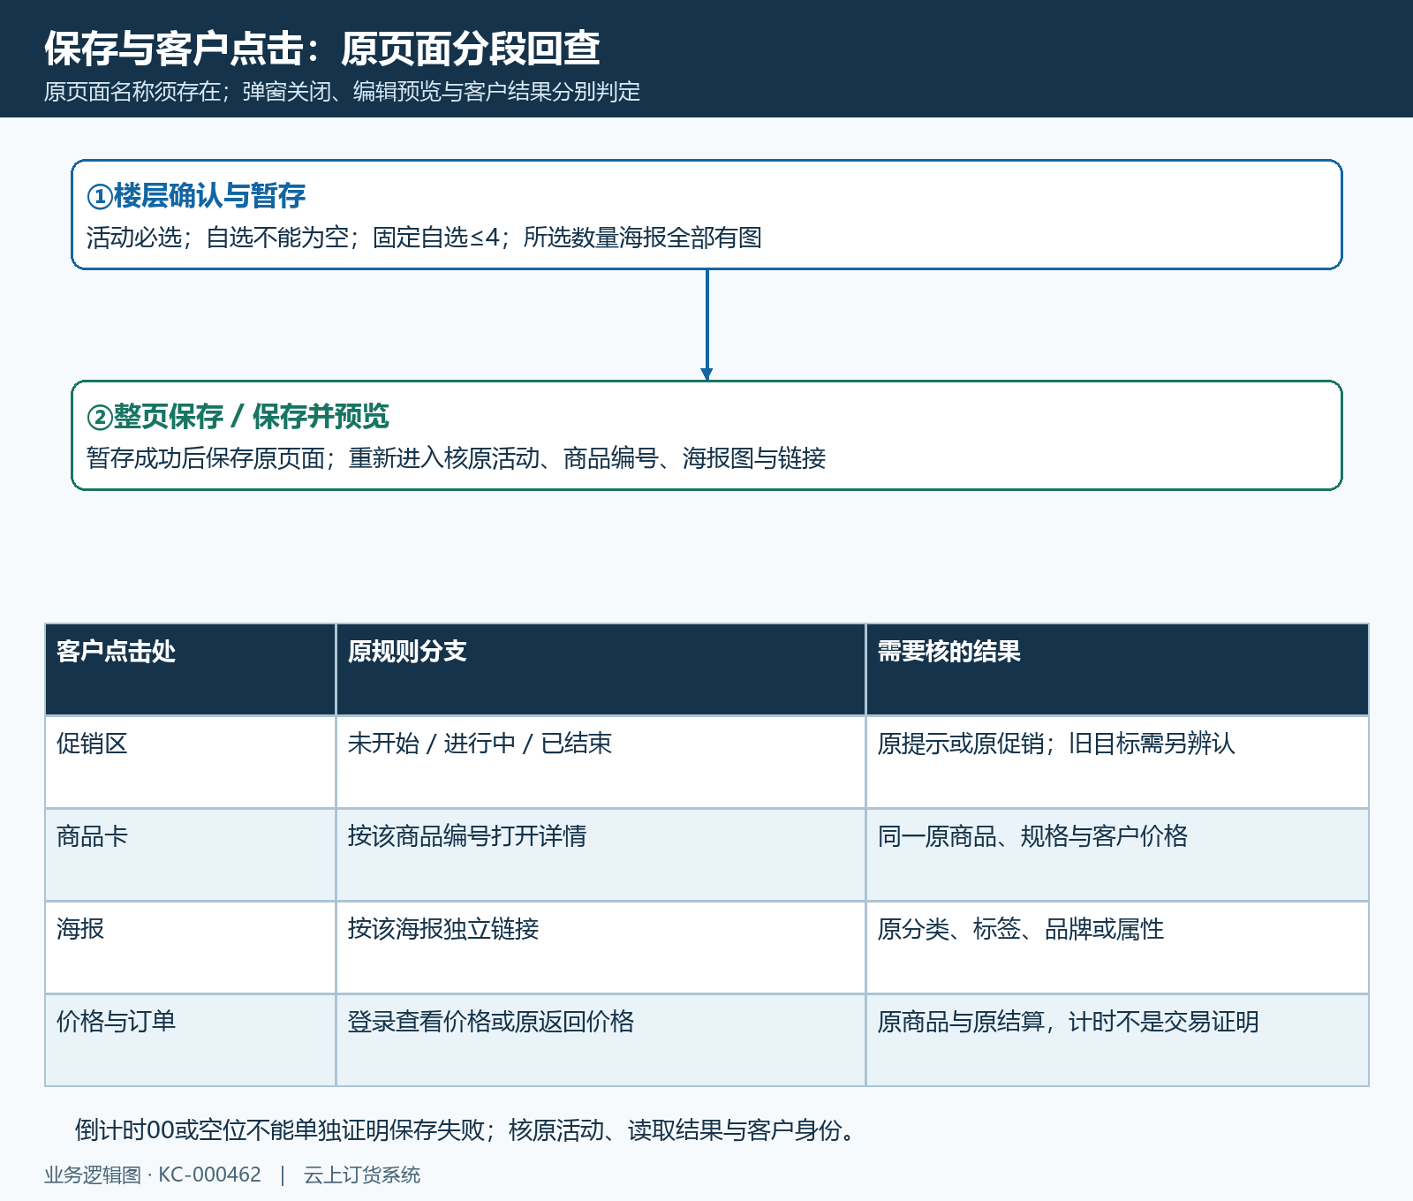
图4：楼层暂存、正式保存、促销区点击、商品卡与海报目标分段核，计时不证明订单。
促销区点击通常按原活动状态处理：未开始会提示晚点再来，进行中进入原商品促销，结束会提示已结束。旧配置若保留独立目标，可能先走原目标，须实际辨认，不能替旧页面保证每次都直接进入当前活动。商品卡点击则按该商品编号打开原详情；海报点击沿每张独立链接，三种区域各验一条，不只点击标题就宣布全楼层跳转无误。
有多个活动魔方时，逐层保留原活动与所选商品关系，不把一个请求的商品结果用来解释另一层。自选仅按自己保存的编号组织，旧请求返回应与当前楼层区分；实际出现错商品时保存当前层、原选择、显示编号和发生顺序。轮播错位、空海报、旧标题及错误跳转分别回原字段，避免为了让某层刷新删掉其他仍有效的配置。

手机回原商品详情，价格与结算结果分别回查
客户手机优先从原页面打开活动魔方，依次核标题、计时、默认或自选商品顺序、轮播后续页和各海报。PC宽屏按同店铺与同原对象补查，不能仅凭桌面装修中的四个商品位置推断手机全部页都正确。商品卡须打开同一原商品详情，核商品编号及规格，不把外观相似的另一个商品当本次选择；海报再核目标范围及实际列表。
原手机商品详情可用编号、规格和价格识别返回对象。图示历史原商品“清禾餐饮调和油”、编号“QHQH-YOU-914”、规格“5L”、显示六十元；这些字段服务原商品回查，不能说明活动魔方配置、当前促销价或原客户当前跳转已经通过。回查时比对同一编号和选中规格，不把原详情图与管理选择清单里任意同名商品直接等同。
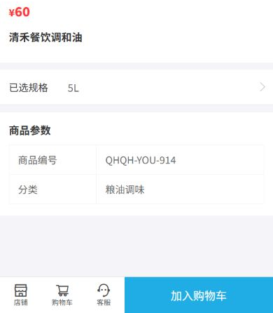
图5：历史真实手机商品详情：清禾餐饮调和油、编号QHQH-YOU-914、5L、显示60元，仅供原商品识别；不证明活动魔方、当前客户跳转、促销价或原订单结算。
商品区可能显示“登录查看促销价”，客户登录提示与商品本身缺失要分开处理。已经显示金额时仍按原客户身份、规格与促销资料核，客户端取到的价格不等于最终订单结算。海报宣传折扣、标题或倒计时都不能代替实际优惠兑现；已经发生订单沿原单号回查原结算与付款，不为测试楼层再提交同一真实采购，更不能用另一笔成功订单覆盖原异常。
交接按原页面、楼层位置、原活动、脱敏商品编号、展示方式、选择顺序、海报位置及目标记录时间与实际结果，附所缺商品、原提示或计时状态。分别说明未关联活动、暂存不明、正式保存未保留、轮播缺页、海报缺图、目标错误还是客户价格待核。修正后从同一原入口复验相应分支，并补其他海报与后续商品页，原订单另核结束。

下一步学习
本篇完成后可继续学习客户自主下单（KC-000010），从原商品详情核提交与原订单结算，分别确认展示和交易结果。

